Отчёт 5 день
1. Тестирование автоматизированное
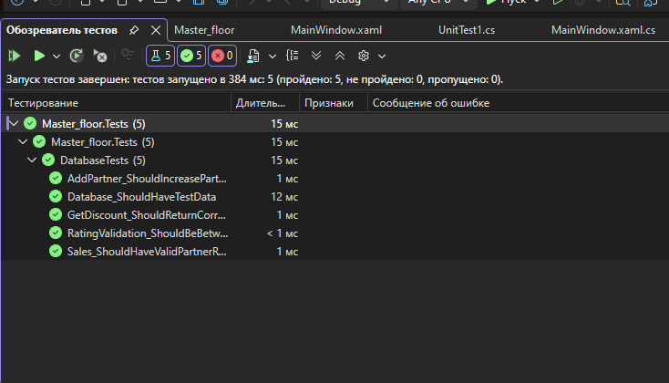

2. Блок схема ПМ
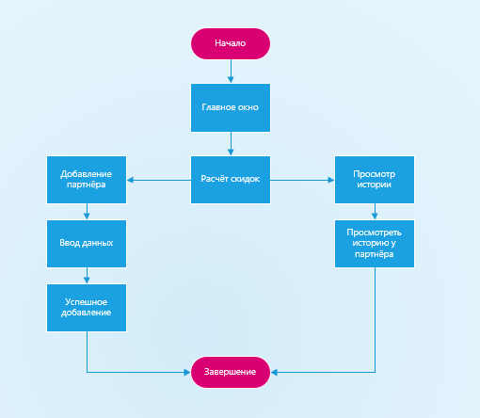
3. Процесс установки
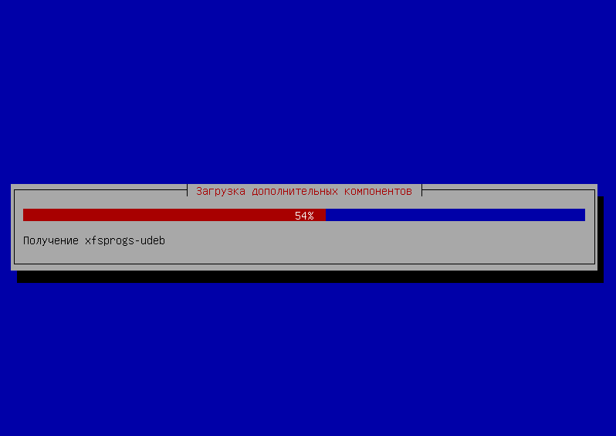
4. Настройка сети

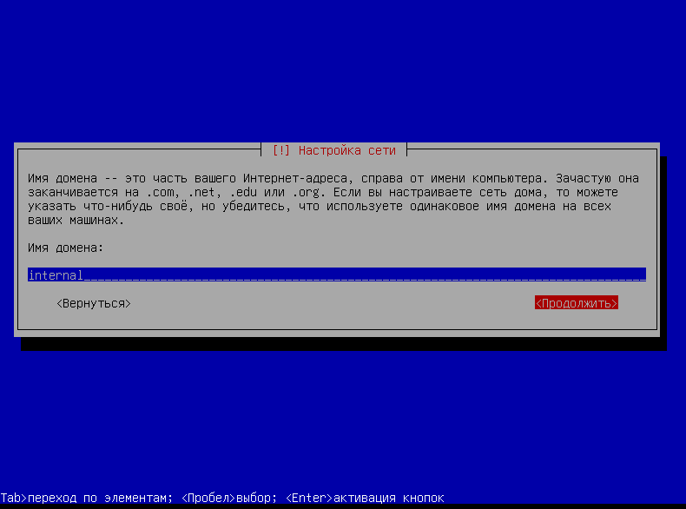

5. Учётная запись
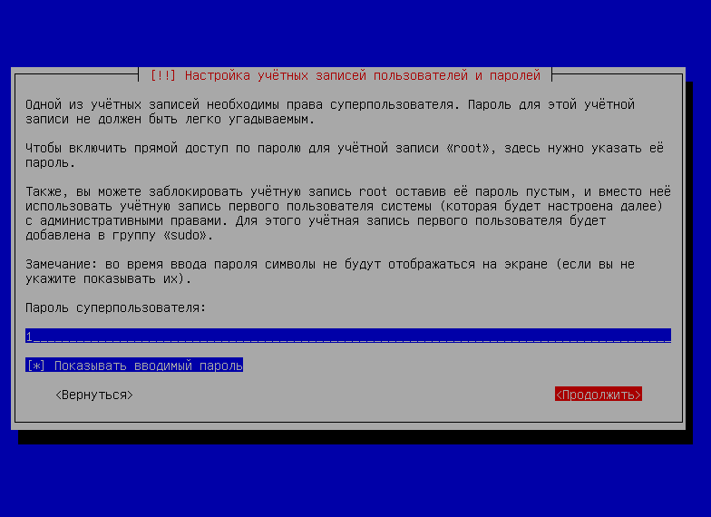
6. Окно сервера
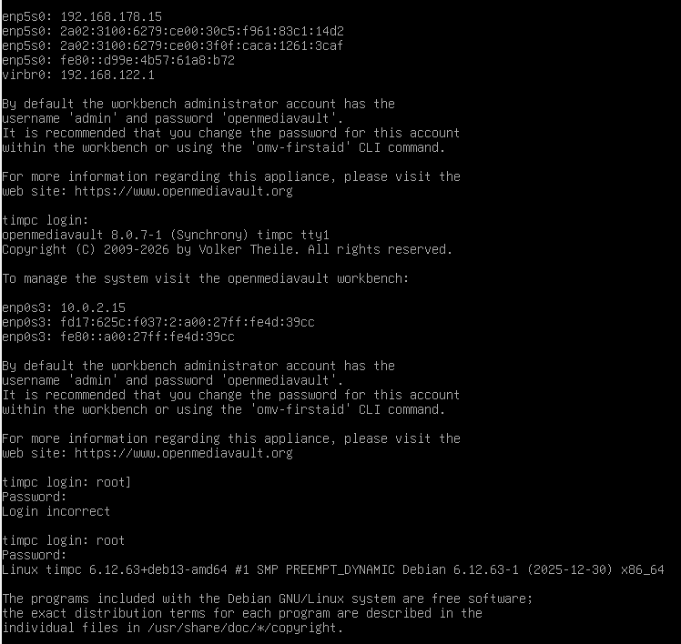

7. IP
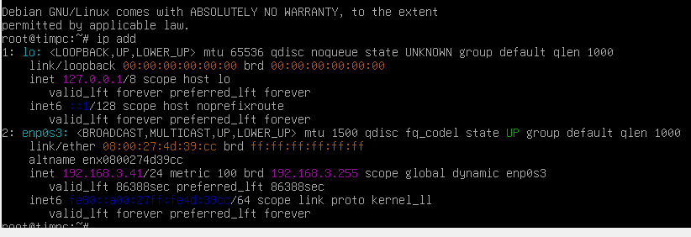
8. Зашёл на сервер
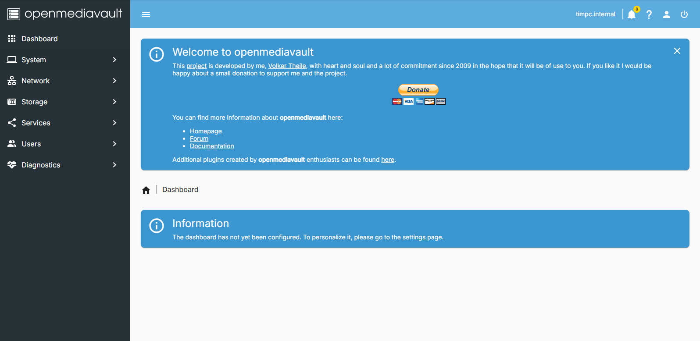

9. Создана файловая система
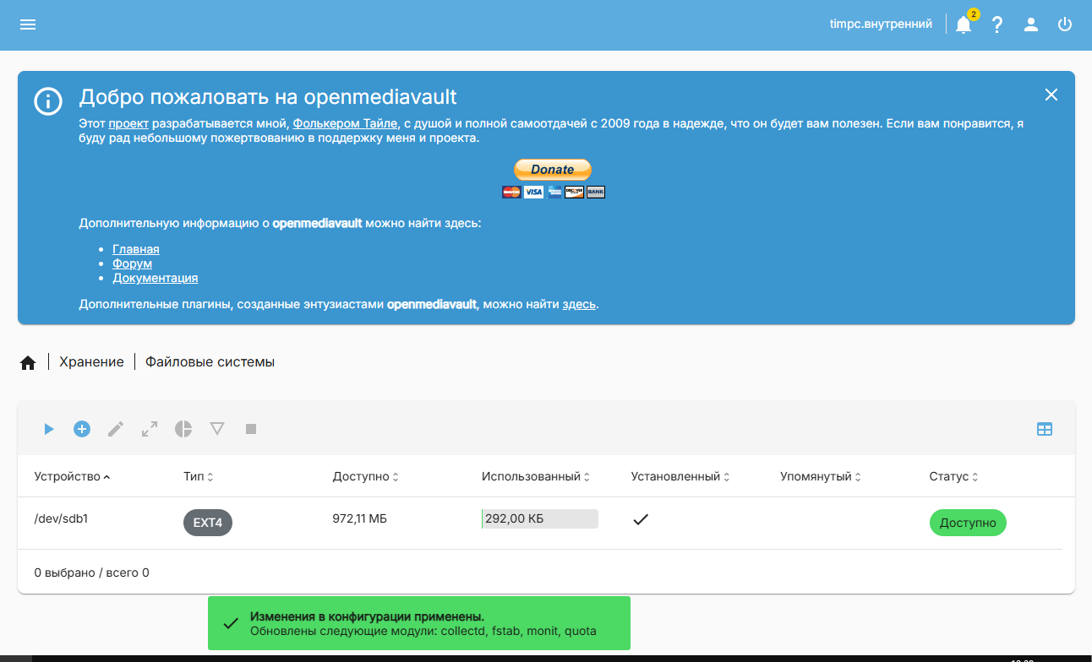
10.Создана общая папка
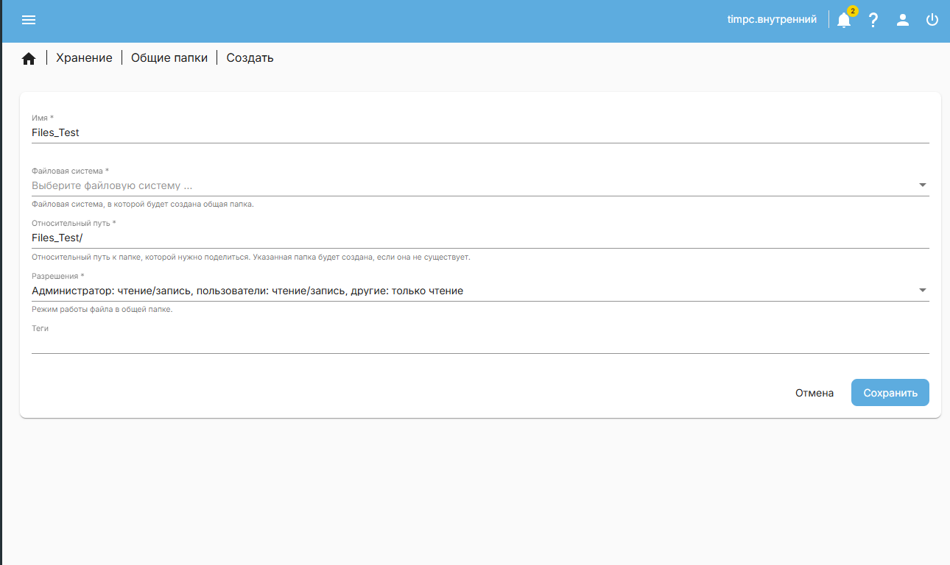
11.Папка доступна
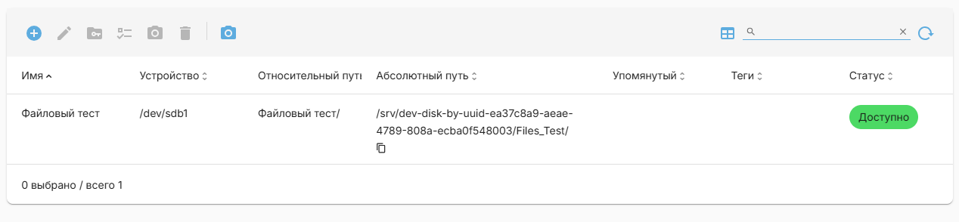
12. Создан пользователь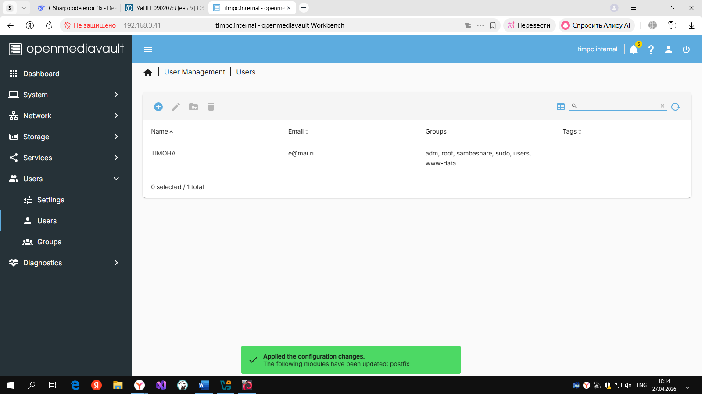
13.Настройка SMB
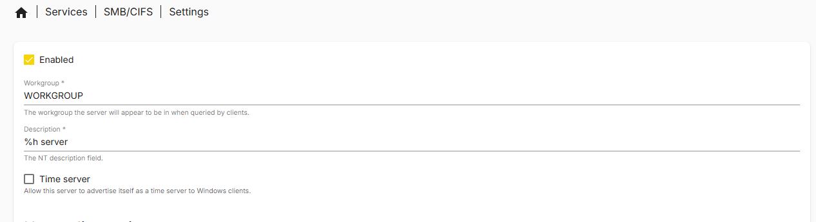
14.Настройка SMB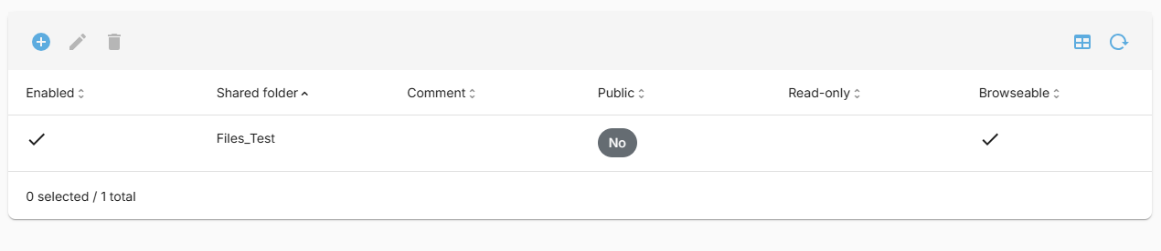
15.подключился к папке в сети
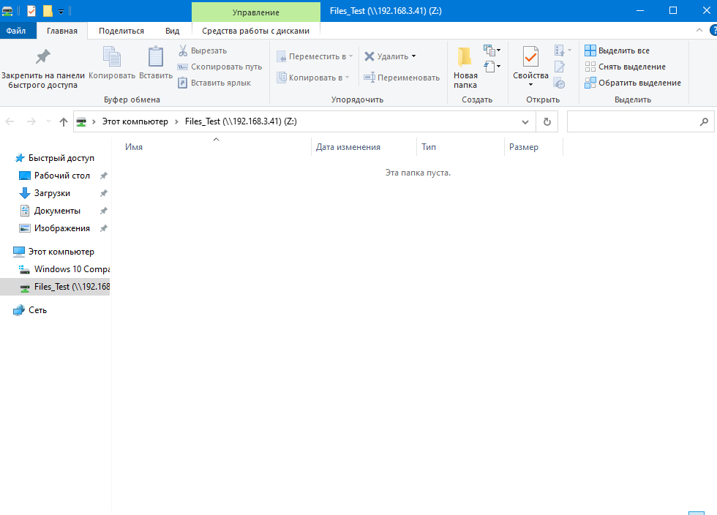
16. Файлы успешно загружены в папку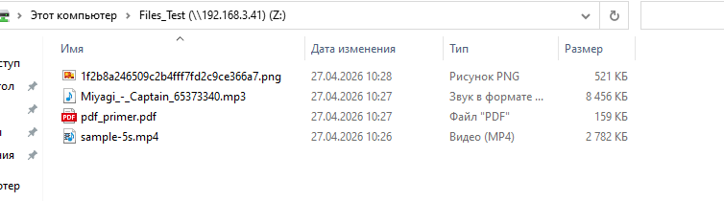

Сравнение гостевых ОС
Характеристика | Windows (10/11) | RedOS | Ubuntu (Desktop/Server) | OpenMediaVault
Тип системы | Универсальная ОС | Универсальная ОС (Российский дистрибутив) | Универсальная ОС | Специализированная ОС (NAS)
Основа | Закрытая (NT Kernel) | Linux (Ответвление от Red Hat / CentOS) | Linux (Debian) | Linux (Debian)
Графический интерфейс | Графический (GUI обязателен в большинстве редакций) | Графический (GNOME/МАТЕ + свой стиль) | Графический (GNOME) или Серверный (CLI) | Текстовый (CLI) + Веб-интерфейс
Потребление ресурсов (VM) | Высокое (2-4 ГБ ОЗУ минимум, много места на диске) | Среднее (1-2 ГБ ОЗУ для лёгкой работы GUI) | Среднее/Низкое (Серверная версия очень лёгкая) | Низкое (1 ГБ ОЗУ достаточно)
Сложность установки | Средняя (требует лицензию) | Средняя | Лёгкая (особенно Desktop) | Средняя (через консольный установщик Debian)
Основное назначение в гостевой среде | Работа с Windows-софтом, тестирование приложений, .NET | Тестирование совместимости с российским ПО, работа с ЕИС | Веб-серверы, разработка, тестирование Linux-сред | Хранилище файлов (NAS): Plex, SMB, FTP, Torrent-клиент
Управление | RDP, графический экран | VNC, графический экран | SSH, Веб-панели, Графический экран | Веб-браузер (через IP-адрес)

Работа закончена на 100%

